SOA分布式个人博客系统
（开发手册）

项目名称： SOA分布式个人博客系统

作 者： 宸 凯

日 期： 2017 年 10 月 24 日

地 址： https://github.com/zkaif/MyBlog

内容摘要
此网站使用前后端分离架构，后端为SOA分布式架构,主要由承担入口、静态页面和负载均衡服务的Nginx服务器，应用服务器Tomcat，数据库服务器MySQL，缓存服务器Memcached服务器，以及阿里云提供的OSS对象存储服务器，这几部分组成。
演示网站地址：https://www.zhoukaifan.com
源码下载地址：https://github.com/zkaif/MyBlog

目 录
一、 系统实现软件 1
(一) IntelliJ IDEA 1
(二) Nginx 1
(三) Tomcat 1
(四) Memcached 2
(五) MySQL 2
(六) 阿里云OSS对象存储 2
(七) JAVA 2
(八) HTML/CSS/JS 3
二、 系统分析 4
(一) 用户群体 4
(二) 网站目标 4
(三) 功能划分 4
(四) 功能描述 4
(五) 网站导航图 5
三、 系统架构 6
(一) 整体架构 6
(二) 后端架构 6
(三) 后端架构图 8
四、 缓存机制 9
(一) 缓存流程 9
(二) 客户端浏览器缓存 10
(三) Nginx缓存 10
(四) Memcached缓存 10
(五) Mybatis一级缓存 10
五、 系统设计与实现 11
(一) 前端实现 11
(二) 后端实现 19
(三) 数据库设计 25

SOA分布式网站的设计与制作
- 系统实现软件
  - IntelliJ IDEA
IDEA 全称 IntelliJ IDEA，是java语言开发的集成环境，IntelliJ在业界被公认为最好的java开发工具之一，尤其在智能代码助手、代码自动提示、重构、J2EE支持、各类版本工具(git、svn、github等)、JUnit、CVS整合、代码分析、 创新的GUI设计等方面的功能可以说是超常的。IDEA是JetBrains公司的产品，这家公司总部位于捷克共和国的首都布拉格，开发人员以严谨著称的东欧程序员为主。它的旗舰版本还支持HTML，CSS，PHP，MySQL，Python等。（摘自：百度百科）
  - Nginx
Nginx (engine x) 是一个高性能的HTTP和反向代理服务器，也是一个IMAP/POP3/SMTP服务器。Nginx是由伊戈尔•赛索耶夫为俄罗斯访问量第二的Rambler.ru站点（俄文：Рамблер）开发的，第一个公开版本0.1.0发布于2004年10月4日。
其将源代码以类BSD许可证的形式发布，因它的稳定性、丰富的功能集、示例配置文件和低系统资源的消耗而闻名。2011年6月1日，nginx 1.0.4发布。
Nginx是一款轻量级的Web 服务器/反向代理服务器及电子邮件（IMAP/POP3）代理服务器，并在一个BSD-like 协议下发行。其特点是占有内存少，并发能力强，事实上nginx的并发能力确实在同类型的网页服务器中表现较好，中国大陆使用nginx网站用户有：百度、京东、新浪、网易、腾讯、淘宝等。（摘自：百度百科）
  - Tomcat
Tomcat是Apache 软件基金会（Apache Software Foundation）的Jakarta 项目中的一个核心项目，由Apache、Sun 和其他一些公司及个人共同开发而成。由于有了Sun 的参与和支持，最新的Servlet 和JSP 规范总是能在Tomcat 中得到体现，Tomcat 5支持最新的Servlet 2.4 和JSP 2.0 规范。因为Tomcat 技术先进、性能稳定，而且免费，因而深受Java 爱好者的喜爱并得到了部分软件开发商的认可，成为目前比较流行的Web 应用服务器。（摘自：百度百科）
  - Memcached
Memcached 是一个高性能的分布式内存对象缓存系统，用于动态Web应用以减轻数据库负载。它通过在内存中缓存数据和对象来减少读取数据库的次数，从而提高动态、数据库驱动网站的速度。Memcached基于一个存储键/值对的hashmap。其守护进程（daemon ）是用C写的，但是客户端可以用任何语言来编写，并通过memcached协议与守护进程通信。（摘自：百度百科）
  - MySQL
MySQL是一个关系型数据库管理系统，由瑞典MySQL AB 公司开发，目前属于 Oracle 旗下产品。MySQL 是最流行的关系型数据库管理系统之一，在 WEB 应用方面，MySQL是最好的 RDBMS (Relational Database Management System，关系数据库管理系统) 应用软件。
MySQL是一种关系数据库管理系统，关系数据库将数据保存在不同的表中，而不是将所有数据放在一个大仓库内，这样就增加了速度并提高了灵活性。
MySQL所使用的 SQL 语言是用于访问数据库的最常用标准化语言。MySQL 软件采用了双授权政策，分为社区版和商业版，由于其体积小、速度快、总体拥有成本低，尤其是开放源码这一特点，一般中小型网站的开发都选择 MySQL 作为网站数据库。（摘自：百度百科）
  - 阿里云OSS对象存储
阿里云对象存储服务（Object Storage Service，简称 OSS），是阿里云提供的海量、安全、低成本、高可靠的云存储服务。您可以通过调用 API，在任何应用、任何时间、任何地点上传和下载数据，也可以通过 Web 控制台对数据进行简单的管理。OSS 适合存放任意类型的文件，适合各种网站、开发企业及开发者使用。按实际容量付费真正使您专注于核心业务。（摘自：阿里云官方文档）
  - JAVA
Java是一门面向对象编程语言，不仅吸收了C++语言的各种优点，还摒弃了C++里难以理解的多继承、指针等概念，因此Java语言具有功能强大和简单易用两个特征。Java语言作为静态面向对象编程语言的代表，极好地实现了面向对象理论，允许程序员以优雅的思维方式进行复杂的编程 。（摘自：百度百科）
  - HTML/CSS/JS
HTML：超文本标记语言，标准通用标记语言下的一个应用。“超文本”就是指页面内可以包含图片、链接，甚至音乐、程序等非文字元素。（摘自：百度百科）
CSS：层叠样式表(英文全称：Cascading Style Sheets)是一种用来表现HTML（标准通用标记语言的一个应用）或XML（标准通用标记语言的一个子集）等文件样式的计算机语言。CSS不仅可以静态地修饰网页，还可以配合各种脚本语言动态地对网页各元素进行格式化（摘自：百度百科）
JS：JavaScript一种直译式脚本语言，是一种动态类型、弱类型、基于原型的语言，内置支持类型。它的解释器被称为JavaScript引擎，为浏览器的一部分，广泛用于客户端的脚本语言，最早是在HTML（标准通用标记语言下的一个应用）网页上使用，用来给HTML网页增加动态功能。（摘自：百度百科）
系统分析
  - 用户群体
本系统的用户群体均为计算机行业的技术人员，所以对于页面的设计可以考虑引入更多的专业性元素
  - 网站目标
架设一个以计算机技术为中心的个人博客系统，以向他人展示自己为主，使网站作为一个他人了解自己的一个窗口。网站将分为前台和后台供他人浏览即自己管理网站。
  - 功能划分
本系统功能分为两大块，一是提供给用户的展示互动，二是用于自己管理的后台功能。对于用户开放的功能主要有浏览已发布的博文、评论博文、查看他人评论、在线留言、分类浏览、最热博文推荐。对于管理员开放的有发表删除文章、发表删除评论、查看删除留言、发布文章。
  - 功能描述
    - 关于我：一个静态页面有我自己的自我介绍以及联系方式，所有人可见。
    - 联系我：用于用户向我留言，反馈问题，留言后将可以通过后台查看。
    - 博文浏览：用户可以查看管理员已发布的博文。
    - 评论博文：用户可以对于谋篇文章发表自己的看法，评论内容将会公开。
    - 最热文章：将根据文章的浏览次数排列出最热的几篇文章在首页展示。
    - 分类浏览：用户可以浏览某个分类下或者某个时间段的文章。
    - 发布文章：管理员可以发布新文章。
    - 删除文章：管理员可以删除文章。
    - 删除评论：管理员可以删除评论。

    - 查看/删除留言：管理员可以查看/删除留言。
  - 网站导航图
前台用户
博文类表
关于我
联系我
管理员登陆
分类浏览
博文浏览
在线留言
评论浏览
发表评论
删除留言
阅读留言
清空缓存
后台用户
已发文章
文章列表
退出登陆
评论列表
留言列表
删除评论
删除文章
查看文章
删除文章
修改文章
发布文章

- 系统架构
  - 整体架构
使用前后端分离架构，前后端使用AJAX技术进行通信，如图所示
前端页面
后端服务
HTTP请求
返回JSON数据

架构优点：
    - 前后端分离后可以降低系统开发过程中的复杂性，使得后端人员能更专注与后端的业务逻辑，而前端人员也能更专注与页面的效果实现。
    - 前后端分离后页面响应无需等待后端的业务，异步加载的方式可以极大的提升用户体验。
    - 使得前端页面与后端的耦合性降低，同一个系统可以拥有多套前端页面，我们只需匹配前后端之间的接口规范即可。
  - 后端架构
本系统使用了SOA分布式的架构，即面向服务。架构图如下（下下一页）
    - 客户端：从Nginx服务器获得静态页面，然后使用AJAX技术与系统进行通信，客户端仅知道Nginx服务器的地址，仅能与Nginx服务器通信。
    - 应用服务器Tomcat：应用服务器是用于处理用户请求的服务器，所有业务逻辑均在此处理，通常情况下应用服务器可以有多台服务器同时部署，再利用Nginx的负载均衡对用户请求进行分发，以此来增大系统整体的并发量。另外应用服务器是不接受用户的直接访问的，除应用服务器间调用外，一切请求都需要通过Nginx服务器进行反向代理，应用服务器与用于处于不同的网络，Nginx服务器是他们唯一的桥梁。应用服务器本身无存储数据的能力，数据存储需要依赖OSS和数据库。
    - 应用服务器Tomcat：应用服务器是用于处理用户请求的服务器，所有业务逻辑均在此处理，通常情况下应用服务器可以有多台服务器同时部署，再利用Nginx的负载均衡对用户请求进行分发，以此来增大系统整体的并发量。另外应用服务器是不接受用户的直接访问的，除应用服务器间调用外，一切请求都需要通过Nginx服务器进行反向代理，应用服务器与用于处于不同的网络，Nginx服务器是他们唯一的桥梁。应用服务器本身无存储数据的能力，数据存储需要依赖OSS和数据库。
    - 数据库服务器MySQL：数据库服务器是对于系统数据进行存储的服务器，在系统中能长期保存数据的服务器有OSS和MySQL数据库，不同的是MySQL数据库主要用于保存关系型数据。
    - 对象存储服务器OSS：本系统中的OSS由阿里云提供的OSS服务其实现并不属于本文范畴，但这里还是简单介绍一下自己如何实现OSS。通常情况下我们使用Mongodb数据库作为OSS的存储仓库，用MySQL数据建立索引。
    - 缓存服务器Memcached：缓存服务器在系统中是一个数据临时仓库的服务器，它的作用是用于缓存MySQL中的数据减少数据库查询次数，并且SSO单点登陆中我们利用了缓存服务器来存放Session数据，以达到多系统间共享Session的目的。它所存储的数据都是临时的，或是数据副本。在系统重启后该服务器中数据将会清空，另外该服务器中的数据均存在超时时间。缓存服务器是一个Key-Value存储系统。
  - 后端架构图

Nginx（反向代理，负载均衡，静态页面）
（唯一拥有外网的服务器，ECS服务器）
（内网：192.168.1.10）
客户端
（浏览器）

返回
JSON
数据
HTTPS
请求
Get/Post
SSO单点登陆服务（Tomcat）
（阿里云ECS服务器）
（内网：192.168.1.21）

博客系统服务1（Tomcat）
（阿里云ECS服务器）
（内网：192.168.1.22）

博客系统服务2（Tomcat）
（阿里云ECS服务器）
（内网：192.168.1.23）

应用服务器
OSS对象存储服务器
（阿里OSS对象存储）

MySQL数据库服务器
（阿里云ECS服务器）
（内网：192.168.1.101）

Memcached内存缓存服务器1
（阿里云ECS服务器）
（内网：192.168.1.121）

Memcached内存缓存服务器2
（阿里云ECS服务器）
（内网：192.168.1.122）

系统缓存
系统入口
- 缓存机制
  - 缓存流程
客户端浏览器缓存
Nginx缓存
后端Service层Memcached缓存
Mybatis一级缓存
用户访问网站
客户端浏览器缓存

Nginx缓存

后端Service层Memcached缓存

同一SQL在一个事务内多次执行

返回结果
T
T
T
T
F
F
F
F
查询数据库
  - 客户端浏览器缓存
浏览器缓存（Browser Caching）是为了节约网络的资源加速浏览，浏览器在用户磁盘上对最近请求过的文档进行存储，当访问者再次请求这个页面时，浏览器就可以从本地磁盘显示文档，这样就可以加速页面的阅览。
浏览器缓存主要有两类：缓存协商：Last-modified ，Etag 和彻底缓存：cache-control，Expires。（摘自：百度百科）
该缓存用于在客户端缓存整个页面，缓存对象是页面。
  - Nginx缓存
Nginx缓存是为了降低应用服务器的负载而设置的通常情况下Nginx的并发量是Tomcat的10倍，所以在Nginx服务器上缓存一些静态或是长期不变的资源能大大降低应用服务器的负载。
Nginx缓存可减少请求在服务器内的转发次数。降低响应等待时间。提高整个集群的性能。
该缓存通常缓存一个请求的结构，缓存对象为静态资源或是长期不变的资源。
  - Memcached缓存
Memcached缓存是应用服务器内部的缓存该缓存位于应用服务器的Service层上，该缓存的作用是减少数据库服务器的负载，通常用于缓存一个业务逻辑的结果。
该缓存通常缓存一个业务逻辑的结果，缓存对象是经过业务逻辑处理的数据库数据。
  - Mybatis一级缓存
Mybatis一级缓存是一个Dao层框架提供的缓存，它用于缓存一个数据库事务内执行过的SQL查询语句结果，对于多次执行同样的SQL查询语句实际只执行一次。该缓存用于减少对数据的访问，故在设计业务逻辑时应该尽可能的使用原有的API而不是从新编写SQL。
该缓存通常缓存数据库事务内的查询结果，缓存对象是数据库查询语句结果。
- 系统设计与实现
  - 前端实现
    - 主要技术
使用以HTML/CSS/JS为基础的前端开发技术。
使用Bootstrap、jquery、highlight、LayUI等框架实现。
    - 主要页面展示
首页
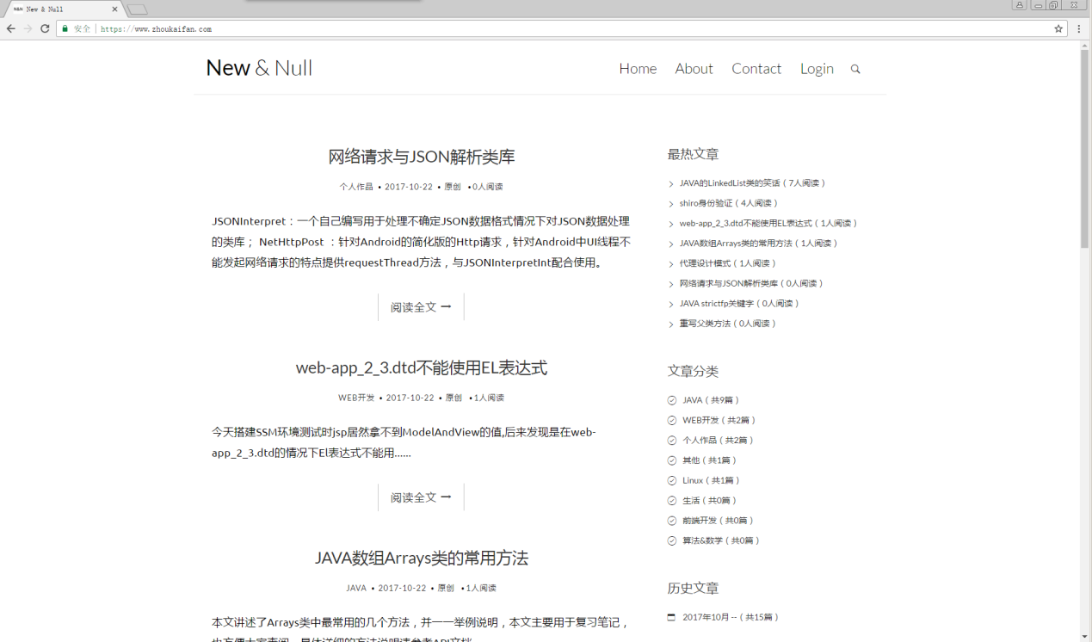

文章页面

留言页面
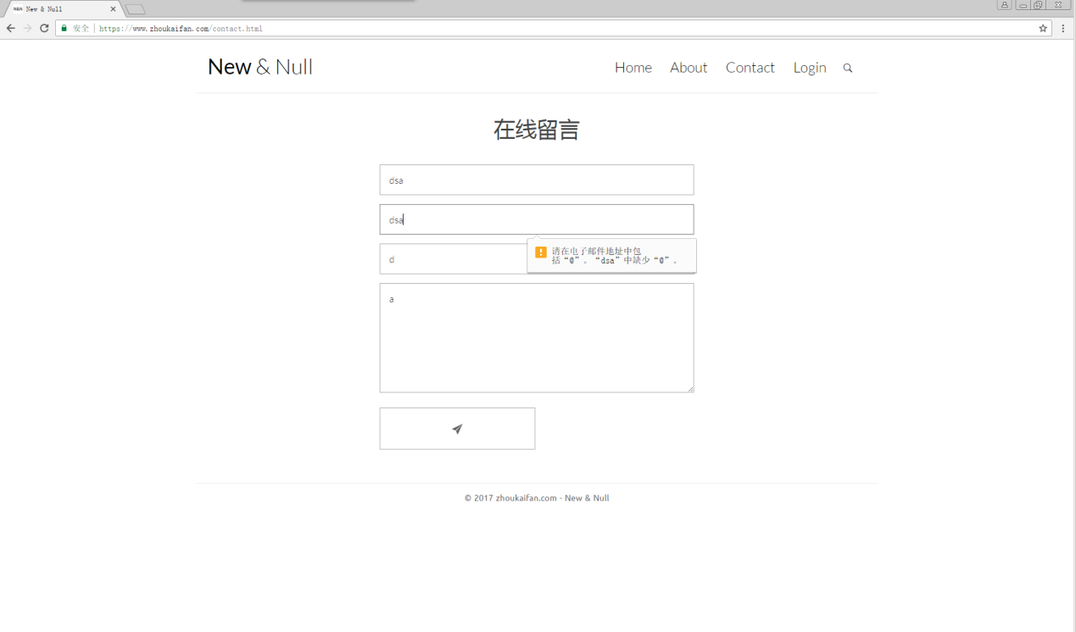

后台登陆页面
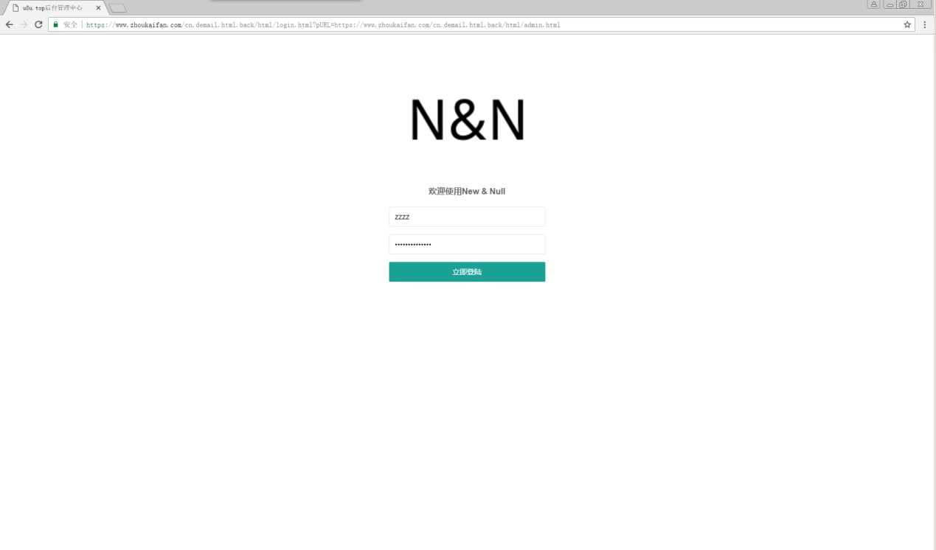
后台管理页面
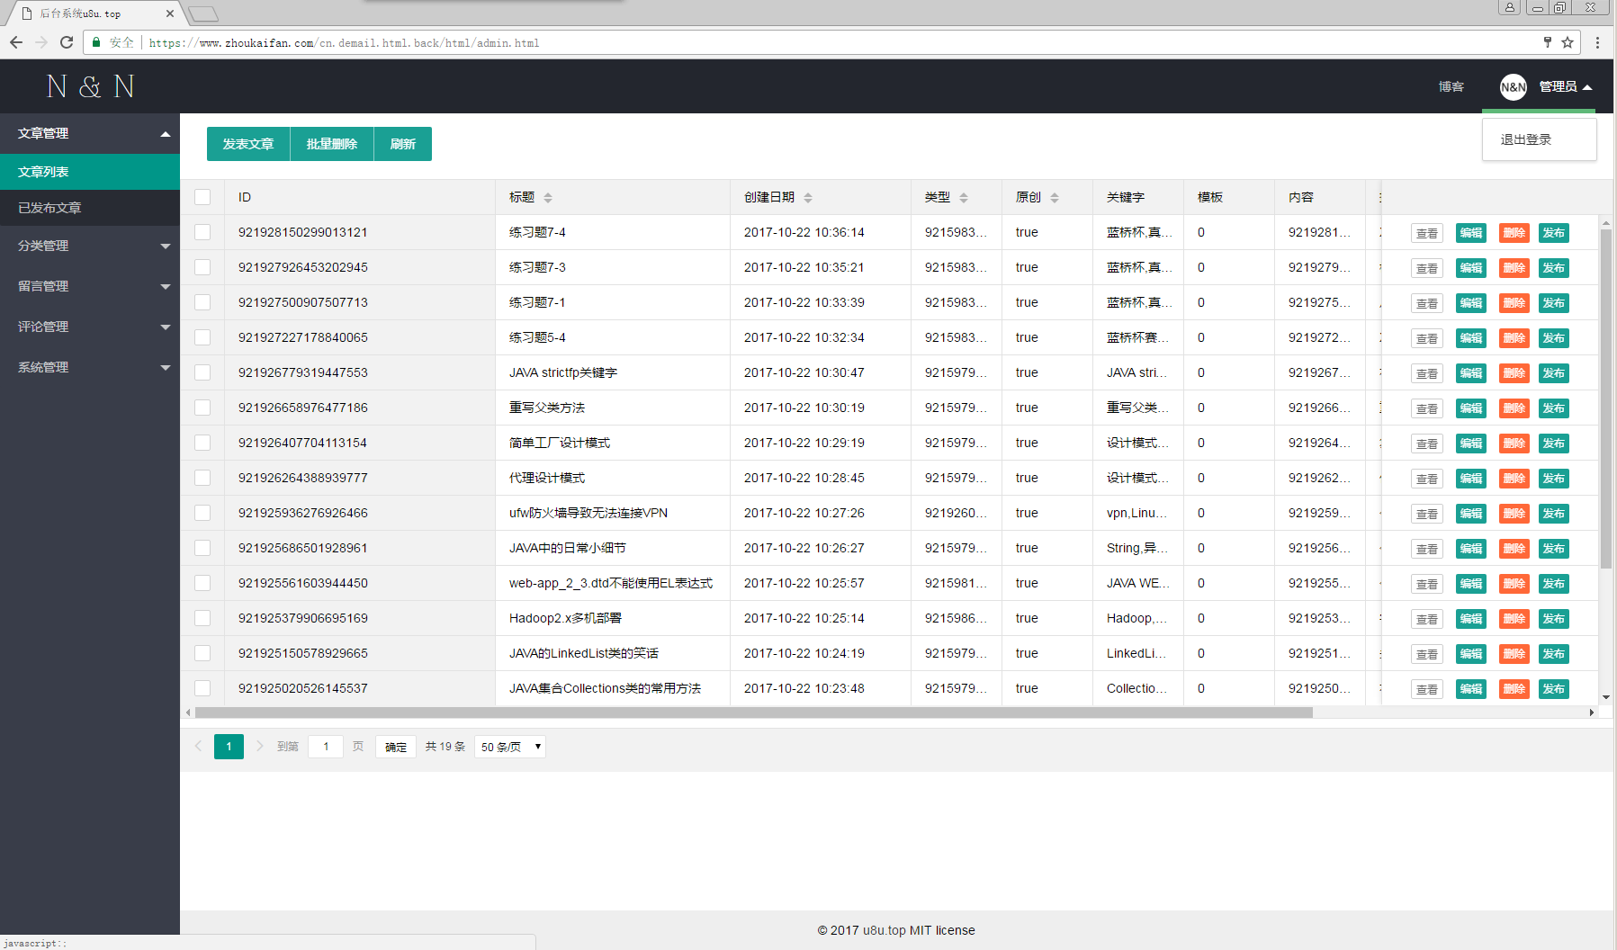
手机端页面
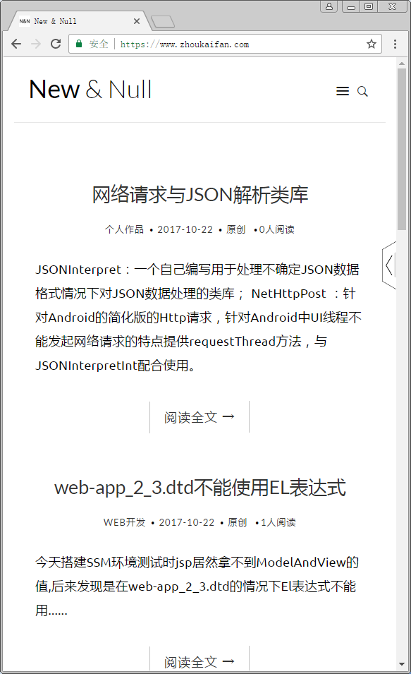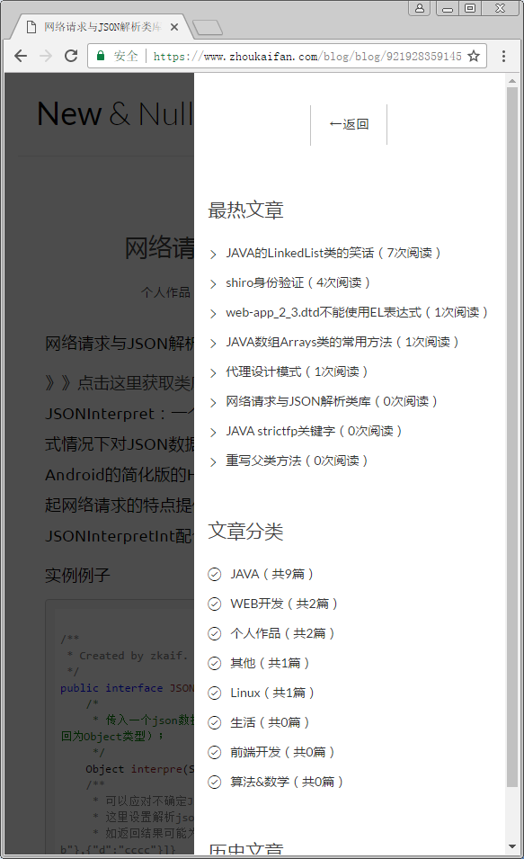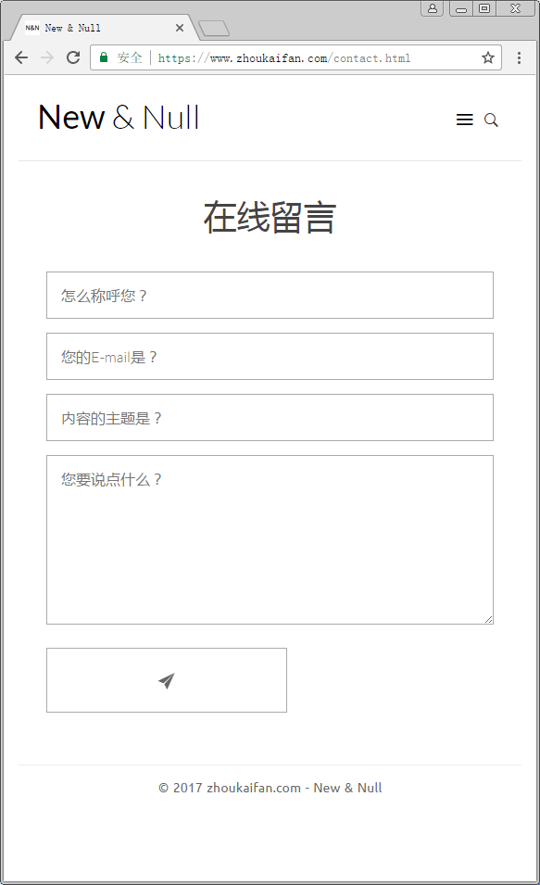
    - 主要页面展示

生成列表
$.ajax({
type: "get",
url: urlHot,
data: {
count: 8,
readerCount: -1
},
dataType: 'json',
success: function (msg) {
//错误处理
if (msg.code != 0) {
return;
}
//成功处理
var data = msg.body[0].data;
var html = '';
for (var i = 0; i < data.length; ++i) {
html += '<li><a href="'+blogServer+data[i].uri+'">' +
data[i].title + '（' + data[i].readerCount + '
人阅读）</a></li>';
}
document.getElementById("hot").innerHTML = html;
},
error: function (data) {
}
});
$.ajax({
type: "get",
url: urlType,
dataType: 'json',
success: function (msg) {
//错误处理
if (msg.code != 0) {
return;
}
//成功处理
var data = msg.body[0].data;
var html = '';
for (var i = 0; i < data.length; ++i) {
html += '<li><a href="javascript:showBlogContent(\'' +
data[i].id + '\',undefined,undefined,undefined);
">' + data[i].name + '（共' + data[i].blogCount
+ '篇）</a></li>';
}
document.getElementById("type").innerHTML = html;
},
error: function (data) {
}
});
$.ajax({
type: "get",
url: urlDate,
dataType: 'json',
success: function (msg) {
//错误处理
if (msg.code != 0) {
return;
}
//成功处理
var data = msg.body[0];
var html = '';
for (var i = 0; i < data.length; ++i) {
var dates = data[i].date.split('-');
html+='<li><a href="javascript:showBlogContent
(undefined,\'' + data[i].id + '\',undefined,
undefined);">' + dates[0]+'年'+dates[1]+'月' + '
--（共' + data[i].blogCount + '篇）</a></li>';
}
document.getElementById("date").innerHTML = html;
},
error: function (data) {
}
});

登陆页面JS
//监听提交
layui.form.on('submit(login)', function (data) {
var userName = layui.jquery("#userName").val();
var password = layui.jquery("#password").val();
password = hex_md5(password);
password = hex_md5(password);
password = hex_md5(password);//密码加密3次
var url = ssoServer + 'user/login';
layui.jquery.ajax({
type: "post",
url: url,
data: {
loginName: userName,
password: password
},
success: function (msg) {
if (msg.code != 0) {
layer.msg("登录失败！");
$("#userName").val("");
$("#password").val("");
return;
}
if (isEmpty(msg.body[0])){
layer.msg("登录失败！");
$("#userName").val("");
$("#password").val("");
return;
}
setSID(msg.body[0]);
window.location = pURL;
},
error: function (data) {
layer.msg("登录失败，网络错误！");
}
});
return false;
});

后台列表页

在对于框架进行封装后可以很方便的开发一个列表页
var modelList = [];
before = function (initData) {
initData.deleteURL=blogServer+'
blogContentRelease/deletesById/';
initData.listURL = blogServer + 'blogContentRelease/list';
initData.barType = 'rdBar';
initData.barHtml = '';
initData.tableHead.push(
{field: 'title', title: '标题', width: 260, sort: true},
{field: 'cTime', title: '创建日期', width: 200, sort: true},
{field: 'typeId', title: '类型', width: 100, sort: true},
{field: 'original', title: '原创', width: 100, sort: true},
{field: 'readerCount', title: '阅读量', width: 100,
sort: true},
{field: 'keyWord', title: '关键字', width: 100},
{field: 'blogContentId', title: '文章ID', width: 100},
{field: 'htmlContentId', title: '页面ID', width: 100},
{field: 'digest', title: '描述', width: 400},
{field: 'uri', title: '页面地址', width: 500}
);
};
after = function () {
};
barDetail = function (obj) {
var layer = layui.layer;
//sessionStorage.setItem("id",obj.data.id);

if (obj.event === 'detail') {
layer.open({
type: 2,
title: '博客查看',
shadeClose: true,
shade: 0.8,
area: ['70%', '80%'],
content: blogServer + obj.data.uri //iframe的url
});
}
}
  - 后端实现
    - 主要技术
以JAVA WEB为基础的技术进行开发。
主要使用了Spring、Spring MVC、Mybatis、Mybatis Puls、fastJson、OSS、XMemcached等开源框架。
    - 技术架构

Controller
Service
ModelService
Dao
缓存
数据库
Mapper
远程调用
拦截器
权限控制拦截器
MyBatis一级缓存
SpringMVC分发请求
JavaWEB Filter开启跨域请求、
编码处理……

    - 接口举例
请求文章列表接口”/blogContent/list”
参数：
pageD：分页后的第N页面
countD：按照此大小分页
typeId：过滤出该类型数据
dateId：过滤出这个时间段的数据
original：过滤出是否原创的数据
SID：用户登陆后获取到的Token
返回：
{"body":[{"count":"3","data":[{"blogType":{"blogCount":"0","countD":"0","delFlag":"false","id":"921598333196247041","name":"算法&数学","pageD":"0"},"content":"","contentId
":"921928150152212481","countD":"0","date":"2017-10-22 10:36:14","dateId":"921615819241226242","delFlag":"false","digest":"X星球的机器人表演拉拉队有两种服装，A和B。\n他们这次表演的是搭机器人塔。","id":"921928150299013121","keyWord":"蓝桥杯,真题","original":"true","pageD":"0","templateId":"0","title":"练习题7-4","typeId":"921598333196247041"},{"blogType":{
"blogCount":"0","countD":"0","delFlag":"false","id":"921598333196247041","name":"算法&数学","pageD":"0"},"content"
:"","contentId":"921927926289625089","countD":"0","date":"2017-10-22 10:35:21","dateId":"921615819241226242","
delFlag":"false","digest":"棋子换位\n有n个棋子A，n个棋子B，在棋盘上排成一行。\n它们中间隔着一个空位，用“.”表示，比如：AAA.BBB","id":"921927926453202945","keyWord":"蓝桥杯,真题","original":"true","pageD":"0","templateId"
:"0","title":"练习题7-3","typeId":"921598333196247041"}]
,"page":"1","total":"19","totalPage":"7"}],"code":"0","des":"","mgs":{}}

删除评论接口”/comment/listByBlogId/{blogId}”
{ blogId }为评论ID，多个ID可如下填写
/comment/listByBlogId/1,2,3,4,5
成功返回:
{"body":[],"code":"0","des":"","mgs":{}}

请求接口需要登陆时而用户为登陆

返回：
{"code":"1","des":"no login!!!","mgs":{},"body":[""]}
    - 部分代码示例
Controller层：
@RequestMapping("list")
public Message list(BlogContent blogContent){
Message message = new Message();
Page<BlogContent> blogContentPage =
myBlogService.getBlogContentList(blogContent);
message.add(blogContentPage);
return message;
}
@RequestMapping("getById/{id}")
public Message getById(@PathVariable("id") long id){
Message message = new Message();
BlogContent blogContent =
moduleService.getBlogContentById(id);
message.add(blogContent);
return message;
}
Service层：
@Override
public Page<BlogContent> getBlogContentList
(BlogContent blogContent) {
Page<BlogContent> blogContentPage =
blogContentDao.getAllPage(blogContent);
List<BlogContent> blogContents = blogContentPage.getData();
for (BlogContent blogContent1 : blogContents) {
BlogType blogType =
blogTypeDao.getById(blogContent1.getTypeId());
blogContent1.setBlogType(blogType);
}
return blogContentPage;
}

//ModelService
@Override
public BlogContent getBlogContentById(long id) {
BlogContent blogContent =
myBlogService.getBlogContentById(id);
Content content = stroageService.
getContentById(blogContent.getContentId());
if (content == null) {
return blogContent;
}
String contentStr =
stroageService.getObjectStrByContent(content);
blogContent.setContent(contentStr);
return blogContent;
}
Dao层：
@Override
public Page<BlogContent> getAllPage(BlogContent blogContent){
Wrapper<BlogContent> wrapper = new EntityWrapper<>();
if(blogContent.getOriginal()!=null)
wrapper.eq("ORIGINAL",blogContent.getOriginal());
if(blogContent.getDateId()>0)
wrapper.eq("DATE_ID",blogContent.getDateId());
if(blogContent.getTypeId()>0)
wrapper.eq("TYPE_ID",blogContent.getTypeId());
wrapper.orderBy("DATE",false);
return super.getAllPage(blogContent,wrapper);
}
Mapper：
public interface BlogContentReleaseMapper extends
BaseMapper<BlogContentRelease> {
BlogContentRelease getByBlogContenId(
@Param("id") long id);
void addReaderCount(@Param("id") long id,
@Param("count") int count);
boolean updateByIdPhysics(BlogContentRelease
blogContentRelease);
}
领域对象：
@TableName("DATE_TYPE")
public class DateType extends BaseDomain {
private static final long serialVersionUID = -
617899884376724083L;
@TableField("DATE")
private Date date;
@TableField(exist = false)
private long blogCount;
public long getBlogCount() {return blogCount;}
public void setBlogCount(long blogCount) {
this.blogCount = blogCount;
}
public Date getDate() {return date;}
public void setDate(Date date) {this.date = date;}
}
    - 权限控制
权限控制系统也是自己开发的使用了Shiro框架，但是权限控制系统是一个独立的系统并不是文将要介绍，但是由于本文使用了该系统故简单的介绍一下如何进入该系统。
权限控制系统采用了非入侵式的设计它可以兼容所有使用SpringMVC搭建的系统。我们可以这样引用该系统
      - 引入依赖Jar包sso-client，如果是Maven可以这样引入
<dependency>
<groupId>top.u8u</groupId>
<artifactId>sso-client</artifactId>
<version>1.0-SNAPSHOT</version>
</dependency>
      - 在Spring配置文件中加入一句
<import resource=
"classpath:config/spring-sso-client-module.xml"/>
      - 在在Spring设定一个产量sso.anon.uri表示可以不经过授权访问的接口。
sso.anon.uri=/blogContentRelease/list;/blogContentRelease/addReaderCo
unt/*;/blogContentRelease/getReaderCount/*;\
/blog/*.html;/blogType/list;/comment/create;/comment/listByBlogId/*;\
/contactMessage/create;/dateType/list;
多条URL使用”;“分割。
  - 数据库设计
    - 数据库表结构
BLOG_CONTENT
名称 | 数据类型 | 是否可为空 | 说明
ID | BIGINT | NOT NULL(主键) | 主键ID
DEL_FLAG | TINYINT | NOT NULL | 逻辑删除
DATE | DATETIME | NULL | 发表日期
DIGEST | VARCHAR | NULL | 文章描述
ORIGINAL | TINYINT | NULL | 是否原创
TEMPLATE_ID | BIGINT | NULL | 模板ID
CONTENT_ID | BIGINT | NULL | OSS中的ID
TITLE | VARCHAR | NULL | 标题
DATE_ID | BIGINT | NULL | 日期索引ID
TYPE_ID | BIGINT | NULL | 类型ID
KEY_WORD | VARCHAR | NULL | 搜索关键字

BLOG_CONTENT_RELEASE
名称 | 数据类型 | 是否可为空 | 说明
ID | BIGINT | NOT NULL(主键) | 主键ID
DEL_FLAG | TINYINT | NOT NULL | 逻辑删除
C_TIME | DATETIME | NULL | 发布日期
DIGEST | VARCHAR | NULL | 副本用于搜索
ORIGINAL | TINYINT | NULL | 副本用于搜索
BLOG_CONTENT_ID | BIGINT | NULL | 文章ID
TITLE | VARCHAR | NULL | 副本用于搜索
DATE_ID | BIGINT | NULL | 副本用于搜索
TYPE_ID | BIGINT | NULL | 副本用于搜索
KEY_WORD | VARCHAR | NULL | 副本用于搜索
HTML_CONTENT_ID | BIGINT | NULL | OSS中的页面ID
URI | VARCHAR | NULL | OSS中的页面URI
READER_COUNT | INT | NULL | 文章的阅读次数

BLOG_TYPE
名称 | 数据类型 | 是否可为空 | 说明
ID | BIGINT | NOT NULL(主键) | 主键ID
DEL_FLAG | TINYINT | NOT NULL | 逻辑删除
NAME | VARCHAR | NULL | 分类名称

DATE_TYPE
名称 | 数据类型 | 是否可为空 | 说明
ID | BIGINT | NOT NULL(主键) | 主键ID
DEL_FLAG | TINYINT | NOT NULL | 逻辑删除
DATE | DATETIME | NULL | 时间

COMMENT
名称 | 数据类型 | 是否可为空 | 说明
ID | BIGINT | NOT NULL(主键) | 主键ID
DEL_FLAG | TINYINT | NOT NULL | 逻辑删除
P_ID | BIGINT | NULL | 记录树形结构
NAME | VARCHAR | NULL | 分类名称
BLOG_CONTENT_ID | BIGINT | NULL | 评论的文章
CONTENT | VARCHAR | NULL | 评论内容
DATE | DATETIME | NULL | 评论时间

CONTACT_MESSAGE
名称 | 数据类型 | 是否可为空 | 说明
ID | BIGINT | NOT NULL(主键) | 主键ID
DEL_FLAG | TINYINT | NOT NULL | 逻辑删除
NAME | VARCHAR | NULL | 留言人
TITLE | VARCHAR | NULL | 留言标题
EMAIL | VARCHAR | NULL | 邮箱
CONTENT | VARCHAR | NULL | 留言内容
READ | TINYINT | NULL | 是否已阅读

CONTENT
名称 | 数据类型 | 是否可为空 | 说明
ID | BIGINT | NOT NULL(主键) | 主键ID
DEL_FLAG | TINYINT | NOT NULL | 逻辑删除
C_TIME | DATETIME | NULL | 创建日期
URI | VARCHAR | NULL | 文件URI
OSS_KEY | VARCHAR | NULL | OSS中的KEY
URI_FLAG | TINYINT | NULL | 是否可下载
FILE_NAME | VARCHAR | NULL | 文件名称

    - 数据库ER关系图

BLOG_CONTENT
BLOG_CONTEN_RELEASE T
BLOG_TYPE

DATE_TYPE

CONTENT

属于
属于
属于
属于
拥有
拥有
发布
1
1
1
1
1
1
1
1
*
1
1
*
*
*

